Цель работы

Целью лабораторной работы является ознакомление с интерфейсом и освоение инструментальных средств и технологии созда-

ния прикладных программ с использованием интегрированной сре-

ды разработки программного обеспечения Microsoft Visual Studio и

языка программирования Visual C#

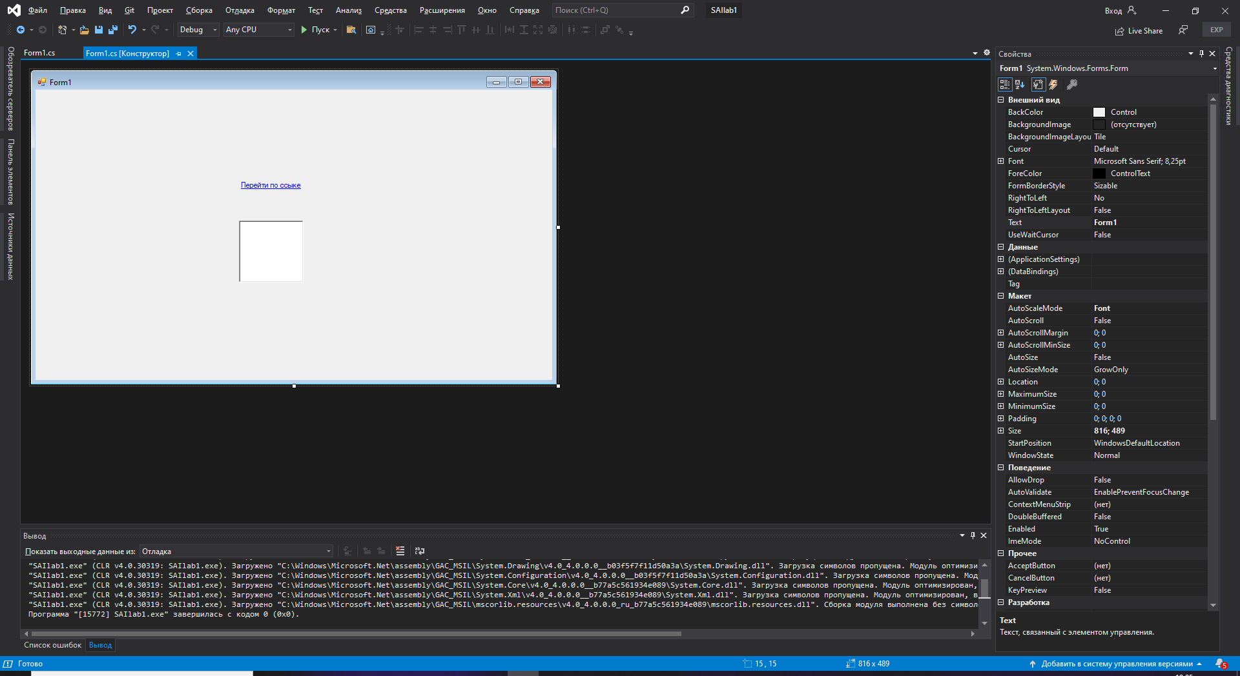

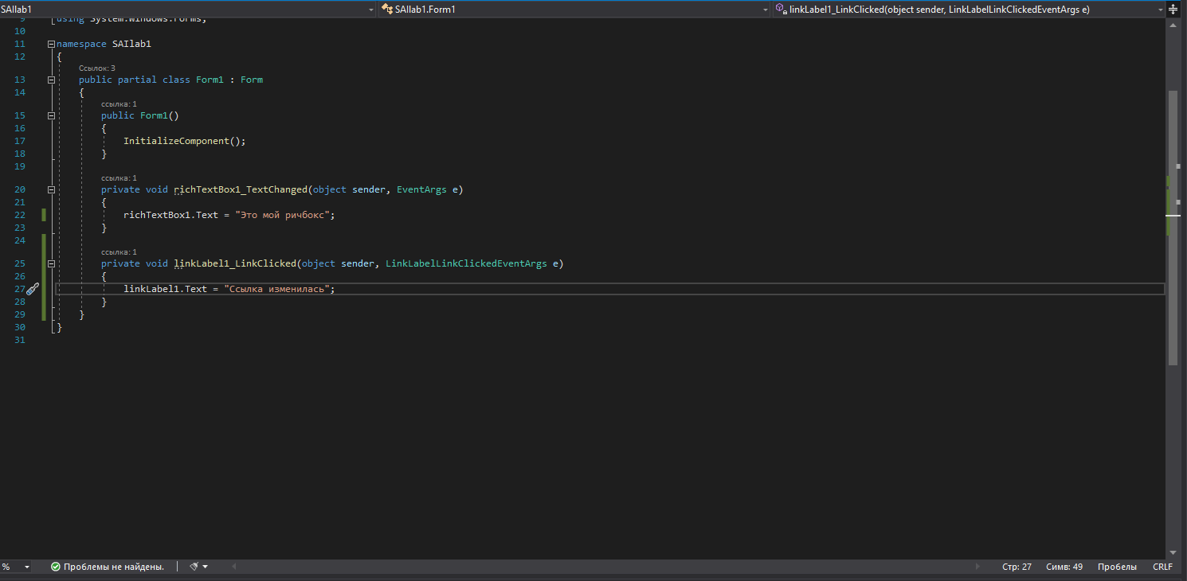

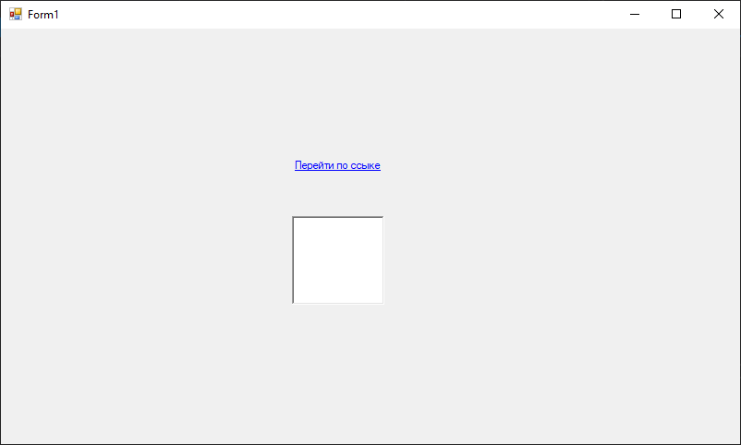

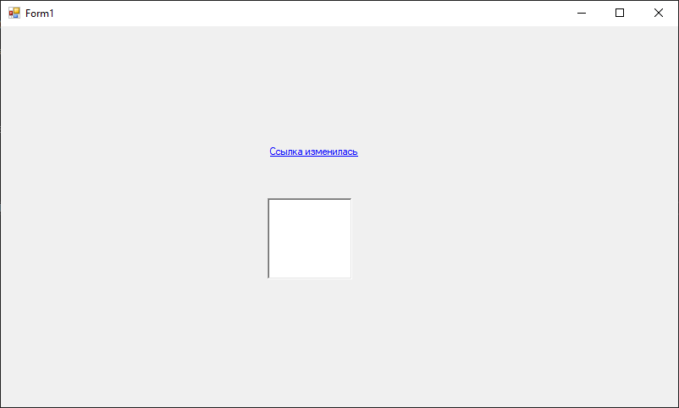

При нажатии на гиперссылку изменяется текст гиперссылки

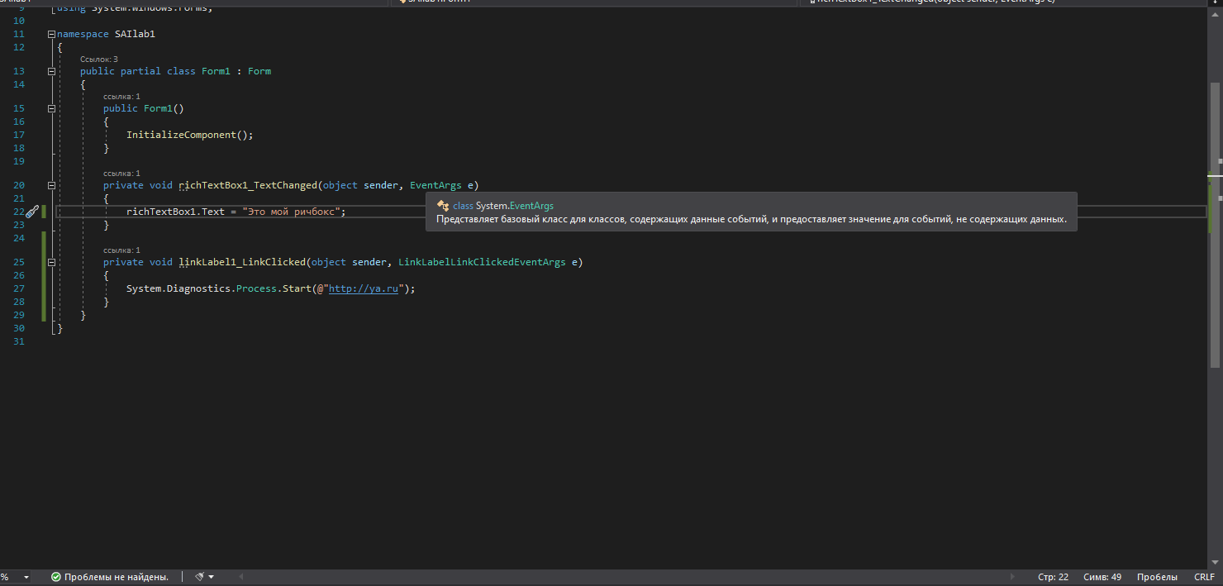

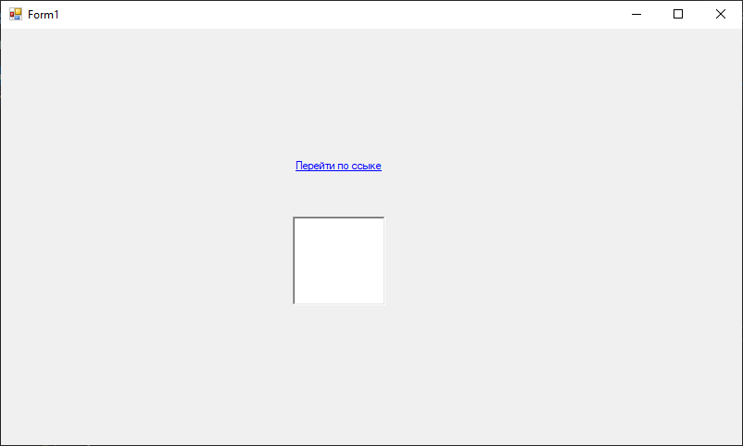

При нажатии на клавишу в блоке richBox выводится текст “Это мой ричбокс”

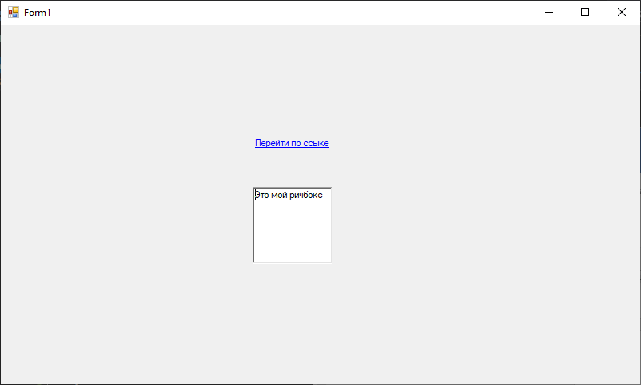

Вывод

Я научилась создавать формы на языке C#, а также изменять текст после нажатия на гиперссылку